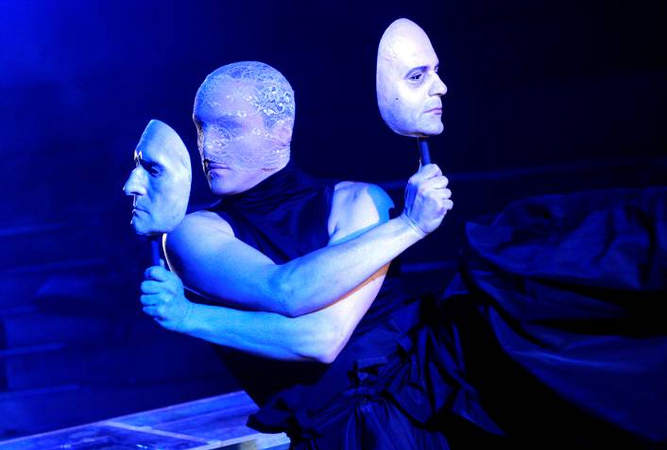 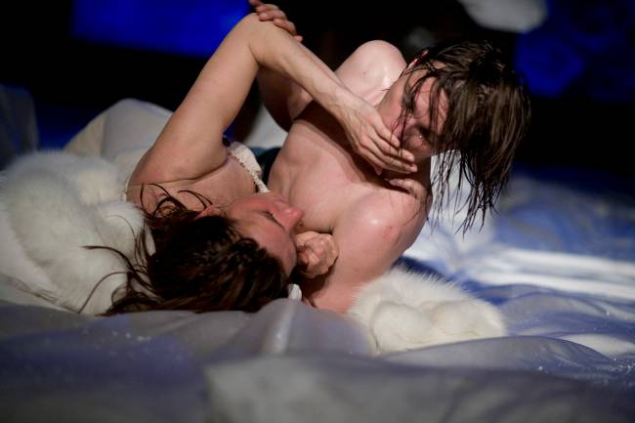 Foto din spectacolul Julius Caesar, regia Alexander Hausvater Foto din spectacolul Ca pe tine însuţi, de Maria Manolescu
Teatrul Naţional din Timişoara, 2011 regia Radu Apostol, Teatrul Foarte Mic, Bucureşti 2010
© George Enache

COMUNICAT DE PRESĂ
TEATRUL ROMÂNESC AZI.
Universitatea Tel Aviv, Departamentul de arte teatrale, 3-8 aprilie 2011

Institutul Cultural Român de la Tel Aviv, în parteneriat cu Departamentul de arte teatrale din cadrul Universităţii Tel Aviv, organizează la începutul lunii aprilie un eveniment academic care urmăreşte promovarea teatrului românesc contemporan în Israel şi stabilirea/medierea de contacte profesionale în domeniu.

Vă invităm la următoarele evenimente deschise publicului:

- Luni, 4.4 , 16.00 – 20.00: Deschidere oficială. Gilman Building, Schotländer, 140
- 16:00 – 16.30 Sosire invitaţi
- 16:30 – 16:45: Cuvânt de deschidere: (în engleză/ebraică)
Dr. Gina Pană, Institutul Cultural Român de la Tel Aviv, Prof. Hannah Naveh, Decanul Facultăţii de Arte,
Prof. Gad Kaynar, Director, Departamentul de Arte Teatrale
- 16:45 – 17:15 Prelegere: Cristina Modreanu: New Romanian Drama (în engleză)
- 17:15 – 18:15 Lectură dramatizată: Vera Ion, Vitamine, (traducere în limba ebraică: Dalia Shilon-Stigik). Regie: Irit Rachevsky.
- 18:30 – 19:20 Lectură dramatizată: Gianina Cărbunariu, Stop the Tempo!, traducere în limba ebraică: Dalia Shilon-Stigik). Regie: Daphna Silberg
- 19:20 – 20.00 Discuţii cu regizorii şi actorii (în ebraică)

- Vineri, 8.4, 9.00 – 14.00: Zi deschisă. Gilman Building, Schotländer, 140
- 9.00 – 9.30 Prelegere: Cristina Modreanu: Contemporary Romanian Theatre (în engleză)
- 9.30 – 10.00 Alexander Hausvater: On His Theatrical Work (în engleză)
- 10.15 – 12.15 Alexander Hausvater: Workshop (în ebraică)
- 12.30 – 13.30 Lectură dramatizată: Maria Manolescu, Ca pe tine însuţi, (traducere în limba ebraică: Anita Peri Sela). Regie: Hanna Vasana-Gruenwald
- 13.30 – 14.00 Discuţii cu regizorii şi actorii; Concluzii (în ebraică)

Intrarea liberă. Evenimentele se desfăşoară în limba ebraică sau engleză.
Programul pe zile/ore, alte informaţii: http://www.icr.ro/teatrul_romanesc_azi

